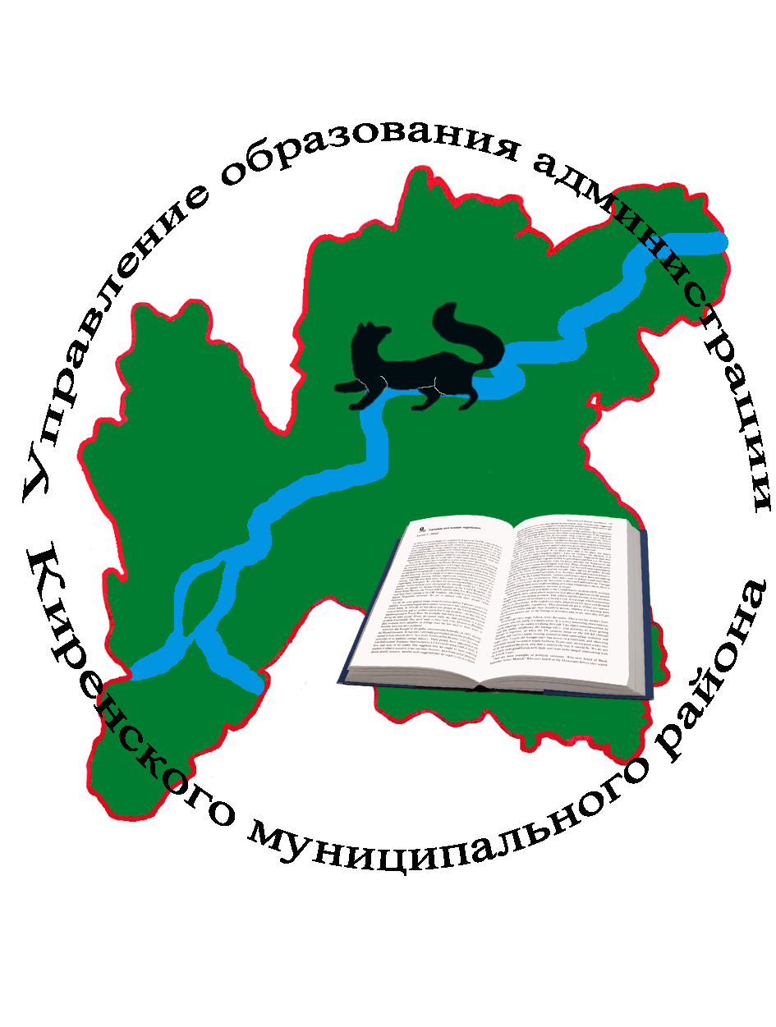Совещание руководителей образовательных организаций
Дата проведения: 2о февраля 2019 года
Начало совещания: 10.00 часов
Место проведения: МКУ Центр развития образования
Участники совещания: специалисты управления образования, методисты
центра развития, руководители образовательных
организаций

Повестка совещания
10.00–10.10 О выполнении решений совещания руководителей
образовательных организаций от 25.01.2019 года.
Докладчик – О. П. Звягинцева, начальник управления образования

10.10–10.20 Об эффективности использования топливно – энергетических
ресурсов.
Докладчик – Е. И. Ласточкина, заместитель главного бухгалтера.

10.20–10.40 О работе общеобразовательных учреждений по профилактике
правонарушений несовершеннолетних. Эффективность
работы профилактике безнадзорности и правонарушений.
Докладчик – Роднаева О. А., ведущий специалист

10.40–11.00 Об организации летнего отдыха и занятости обучающихся в
летний период 2019 года.
Докладчик – Роднаева О. А., ведущий специалист

11.00–11.20 О результатах итогового сочинения (изложения) в 11 классах
Докладчик – Бутакова Е. В., консультант

11.20–11.30 Выявление затруднений у педагогов и индивидуализация
непрерывного педагогического образования.
Докладчик – Агафонова Е. А., методист МКУ ЦРО

11.30–11.40 О подготовке ко II этапу военно – патриотической игры
«Зарница», открытию Слета РДШ, районному конкурсу
«Куборо».
Докладчик – Каргина О. В., методист МКУ ЦРО

11.40–12.00 Разное.

12.00–12.10 Обсуждение решения.

12.10–12.30 Принятие решения.

